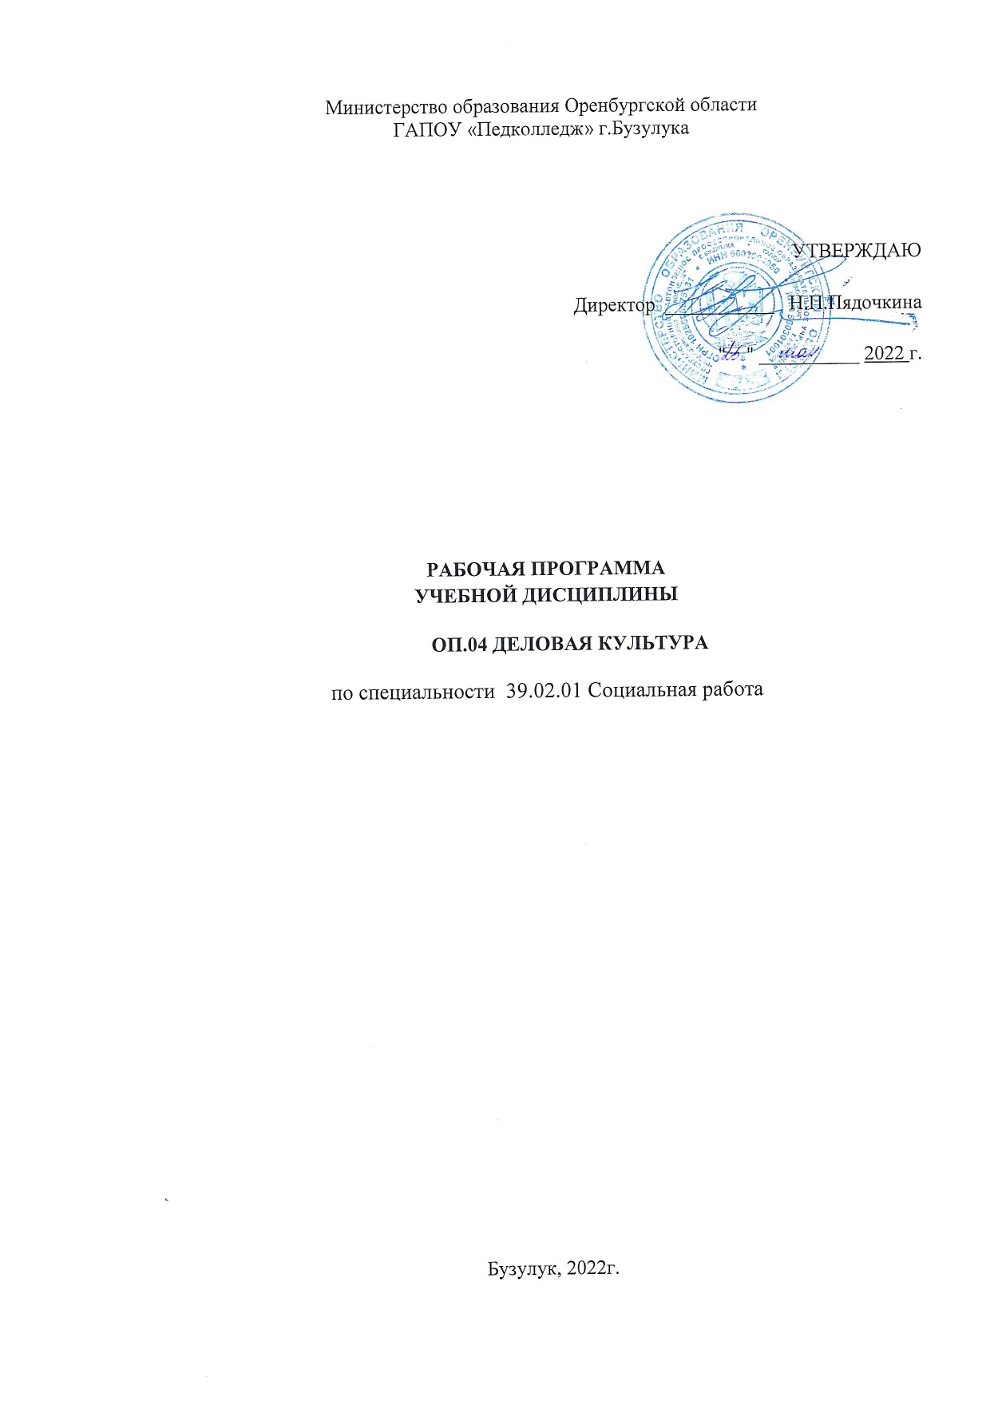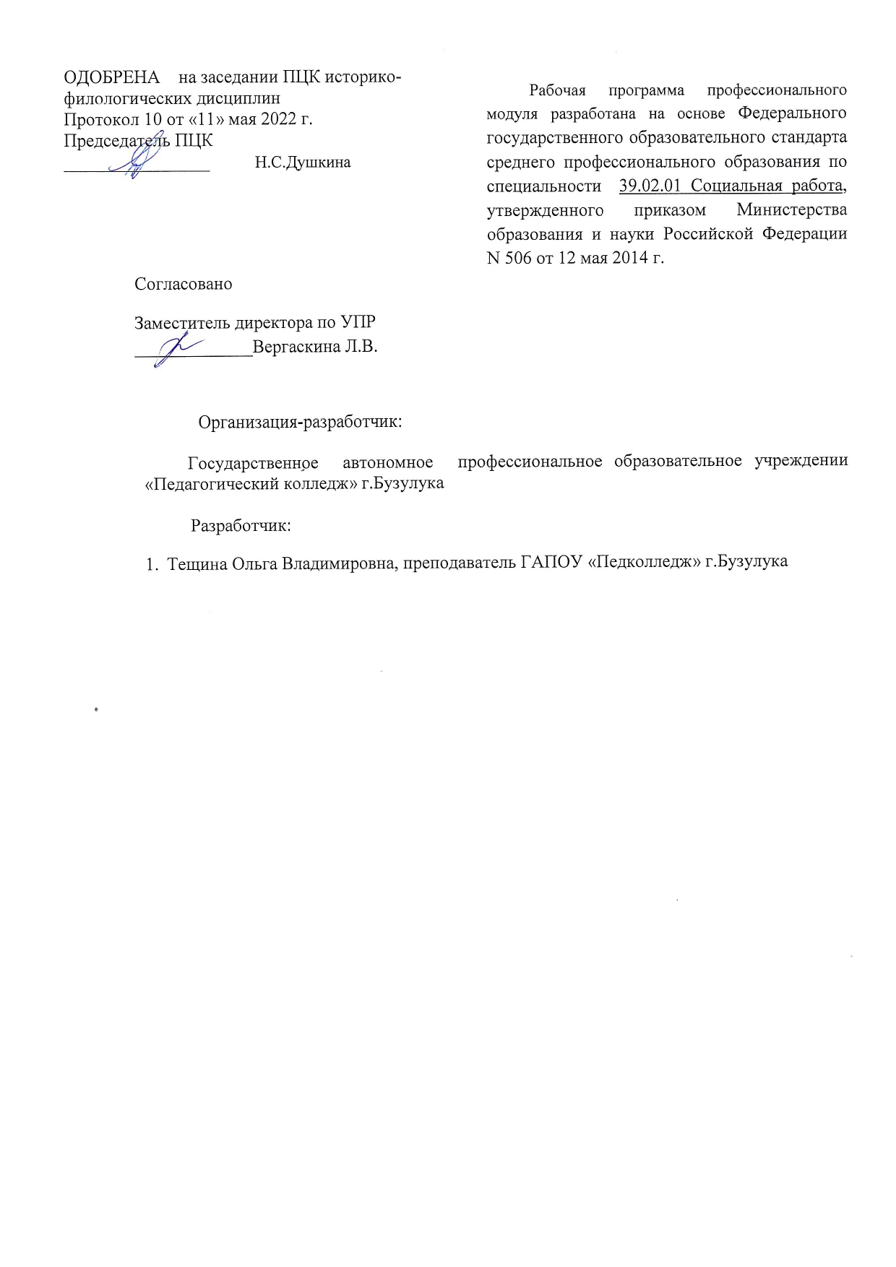

СОДЕРЖАНИЕ

- ПАСПОРТ рабочей ПРОГРАММЫ УЧЕБНОЙ ДИСЦИПЛИНЫ | 4
- СТРУКТУРА и содержание УЧЕБНОЙ ДИСЦИПЛИНЫ | 7
- условия реализации рабочей программы учебной дисциплины | 11
- Контроль и оценка результатов Освоения учебной дисциплины | 12

1. ПАСПОРТ РАБОЧЕЙ ПРОГРАММЫ УЧЕБНОЙ ДИСЦИПЛИНЫ
ОП.04 ДЕЛОВАЯ КУЛЬТУРА

  - Область применения программы

Рабочая программа учебной дисциплины разработана на основе Федерального государственного образовательного стандарта среднего профессионального образования по специальности 39.02.01 Социальная работа, утвержденного приказом Министерства образования и науки Российской Федерации N 506 от 12 мая 2014 г., рабочей программы воспитания ГАПОУ «Педколледж» г. Бузулука по специальности 39.02.01 Социальная работа от 25.05.2021 г.
Рабочая программа учебной дисциплины является частью программы подготовки специалистов среднего звена в соответствии с ФГОС СПО по специальности 39.02.01 Социальная работа.
Рабочая программа учебной дисциплины может быть использована при повышении квалификации специалистов учреждений социального обслуживания и социальной защиты населения, не имеющих высшего профессионального образования по специальности Социальная работа, а также аттестации специалистов по социальной работе.

1.2. Место дисциплины в структуре основной профессиональной образовательной программы

Дисциплина ОП.04 Деловая культура является общепрофессиональной дисциплиной и относится к циклу профессиональных дисциплин.

1.3. Цели и задачи учебной дисциплины – требования к результатам освоения учебной дисциплины:
В результате освоения дисциплины обучающийся должен уметь:
- осуществлять профессиональное общение с соблюдением норм и правил делового этикета;
- применять техники и приемы эффективного общения в профессиональной деятельности;
- пользоваться приемами саморегуляции поведения в процессе межличностного общения;
- передавать информацию устно и письменно с соблюдением требований культуры речи;
- принимать решения и аргументированно отстаивать свою точку зрения в корректной форме;
- поддерживать деловую репутацию;
- создавать и соблюдать имидж делового человека;
- организовывать деловое общение подчиненных; знать:
В результате освоения дисциплины обучающийся должен знать:
- правила делового общения; этические нормы взаимоотношений с коллегами, партнерами, клиентами;
- основные техники и приемы общения:
- правила слушания, ведения беседы, убеждения, консультирования, инструктирования; - формы обращения, изложения просьб, выражения признательности, способы аргументации в производственных ситуациях;
-источники, причины, виды и способы разрешения конфликтов;
-составляющие внешнего облика делового человека: костюм, прическа, макияж, аксессуары и иное;
-правила организации рабочего пространства для индивидуальной работы и профессионального общения.
Результатом освоения дисциплины «Деловая культура» является овладение обучающимися общих компетенций (ОК):
:
ОК 6. Работать в коллективе и команде, эффективно общаться с коллегами, руководством, потребителями.
ОК 8. Самостоятельно определять задачи профессионального и личностного развития, заниматься самообразованием, осознанно планировать повышение квалификации
При изучении тем данной дисциплины формируются элементы профессиональных компетенций (ПК):
ПК 1.1. Диагностировать ТЖС у лиц пожилого возраста и инвалидов с определением видов необходимой помощи.
ПК 1.2. Координировать работу по социально-бытовому обслуживанию клиента.
ПК 1.3. Осуществлять социальный патронат клиента, в том числе содействовать в оказании медико-социального патронажа.
ПК 1.4. Создавать необходимые условия для адаптации и социальной реабилитации лиц пожилого возраста и инвалидов.
ПК 1.5. Проводить профилактику возникновения новых ТЖС у лиц пожилого возраста и инвалидов.
ПК 2.1. Диагностировать ТЖС семьи и детей с определением видов необходимой помощи.
ПК 2.2. Координировать работу по преобразованию ТЖС в семье и у детей.
ПК 2.3. Осуществлять патронат семей и детей, находящихся в ТЖС (сопровождение, опекунство, попечительство, патронаж).
ПК 2.4. Создавать необходимые условия для адаптации и социальной реабилитации различных типов семей и детей, находящихся в ТЖС.
ПК 2.5. Проводить профилактику возникновения новых ТЖС в различных типах семей и у детей.
ПК 3.1. Диагностировать ТЖС у лиц из групп риска.
ПК 3.2. Координировать работу по преобразованию ТЖС у лиц из групп риска.
ПК 3.3. Осуществлять патронат лиц из групп риска (сопровождение, опекунство, попечительство, патронаж).
ПК 3.4. Создавать необходимые условия для адаптации и социальной реабилитации лиц из групп риска.
ПК 3.5. Проводить профилактику возникновения новых ТЖС у лиц из групп риска

В результате освоения учебной дисциплины обучающийся достигнет следующих личностных результатов:
Личностные результаты  реализации программы воспитания  (дескрипторы) | Код личностных результатов  реализации  программы  воспитания
Соблюдающий нормы правопорядка, следующий идеалам гражданского общества, обеспечения безопасности, прав и свобод граждан России. Лояльный к установкам и проявлениям представителей субкультур, отличающий их от групп с деструктивным и девиантным поведением. Демонстрирующий неприятие и предупреждающий социально опасное поведение окружающих. | ЛР 3
Проявляющий и демонстрирующий уважение к людям труда, осознающий ценность собственного труда. Стремящийся к формированию в сетевой среде личностно и профессионального конструктивного «цифрового следа» | ЛР 4
Демонстрирующий приверженность к родной культуре, исторической памяти на основе любви к Родине, родному народу, малой родине, принятию традиционных ценностей многонационального народа России | ЛР 5
Проявляющий уважение к людям старшего поколения и готовность к участию в социальной поддержке и волонтерских движениях | ЛР 6
Осознающий приоритетную ценность личности человека; уважающий собственную и чужую уникальность в различных ситуациях, во всех формах и видах деятельности. | ЛР 7
Проявляющий и демонстрирующий уважение к представителям различных этнокультурных, социальных, конфессиональных и иных групп. Сопричастный к сохранению, преумножению и трансляции культурных традиций и ценностей многонационального российского государства | ЛР 8
Соблюдающий и пропагандирующий правила здорового и безопасного образа жизни, спорта; предупреждающий либо преодолевающий зависимости от алкоголя, табака, психоактивных веществ, азартных игр и т.д. Сохраняющий психологическую устойчивость в ситуативно сложных или стремительно меняющихся ситуациях | ЛР 9
Проявляющий уважение к эстетическим ценностям, обладающий основами эстетической культуры | ЛР 11
Принимающий семейные ценности, готовый к созданию семьи и воспитанию детей; демонстрирующий неприятие насилия в семье, ухода от родительской ответственности, отказа от отношений со своими детьми и их финансового содержания | ЛР 12
Личностные результаты
реализации программы воспитания,
определенные отраслевыми требованиями к деловым качествам личности
Соблюдающий этические требования к профессиональному взаимодействию | ЛР 13
Ориентированный на соблюдение прав человека и уважение достоинства личности | ЛР 14
Соблюдающий требования конфиденциальности личной информации граждан | ЛР 15
Личностные результаты
реализации программы воспитания, определенные ключевыми работодателями

Осознанно выполняющий профессиональные требования, ответственный, пунктуальный, дисциплинированный, трудолюбивый, критически мыслящий, нацеленный на достижение поставленных целей; демонстрирующий профессиональную жизнестойкость. | ЛР 16
Демонстрирующий готовность к профессиональной коммуникации, толерантному общению: способность вести диалог с другими людьми, достигать в нем взаимопонимания, находить общие цели и сотрудничать для их достижения в профессиональной деятельности | ЛР 17

1.4. Количество часов на освоение программы дисциплины:
максимальной учебной нагрузки обучающегося 51 час,
в том числе:
обязательной аудиторной учебной нагрузки обучающегося 34 часа;
самостоятельной работы обучающегося 17 часов.

2. СТРУКТУРА И ПРИМЕРНОЕ СОДЕРЖАНИЕ УЧЕБНОЙ ДИСЦИПЛИНЫ

2.1. Объем учебной дисциплины и виды учебной работы

Вид учебной работы |  | Объем часов
Максимальная учебная нагрузка (всего) |  | 51
Обязательная аудиторная учебная нагрузка (всего) |  | 34
в том числе:
лекции |  | 16
практические занятия |  | 18
контрольные работы |  | *
курсовая работа (проект)* |  | *
Самостоятельная работа обучающегося (всего) |  | 17
в том числе:
самостоятельная работа над курсовой работой (проектом)* не предусмотрено | *
домашняя работа, включающие в себя следующие виды самостоятельной работы студентов:
- работа с учебной литературой с целью актуализации, изучения и (или) углубления материала, рассматриваемого на лекционных занятиях;
- подготовка к практическим занятиям, выполнение заданий и решение ситуационных задач;
- выполнение индивидуальных домашних заданий;
- подготовка докладов, сообщений, разработка электронных тематических презентаций;
Форма промежуточной аттестации: дифференцированный зачет

2.2. Тематический план и содержание учебной дисциплины ОП.04 Деловая культура

Наименование разделов и тем | Содержание учебного материала, практические занятия, самостоятельная работа студентов | Объем часов | Уровень освоения
1 | 2 | 3 | 4
Раздел 1. Правила делового общения
Тема 1.1 Основные техники и приемы общения | Содержание учебного материала | 2
 | Общение-основа человеческого бытия. Классификация общения. Роль восприятия в процессе общения. Понимание в процессе общения. Предмет, цель и задачи дисциплины. Категории деловой культуры. Роль знаний деловой культуры в подготовке современного специалиста. Психологические основы общения. Деловое общение с психологической точки зрения. Психологический климат во время делового общения. Психологический контакт. |  | 1
 | Практическая работа № 1 ,2, 3 | 6 | 2
Разбор практических ситуаций: знакомство с получателем социальных услуг и его семьей
.Прием посетителей в Комплексном центре социального обслуживания населения (КЦСОН)
.Разработка Индивидуальной программы получателя социальных услуг (ИППСУ)
 | Самостоятельная работа  Реферат: Приемы саморегуляции поведения в процессе межличностного общения. | 4
Тема 1.2. Формы общения | Содержание учебного материала | 4
 | 1.2.1 Основные техники и приемы общения: правила слушания, ведения беседы, убеждения, консультирования, инструктирования и др.; формы обращения, изложения просьб, выражения признательности, способы  аргументации в производственных ситуациях. Спор. Дискуссия. Полемика. Деловая переписка. Уровни межличностного взаимодействия. Особенности и формы межличностного взаимодействия в деловой среде. Психологические приемы влияния на собеседника. Коммуникативная сторона общения. Структура речевой коммуникации. Функции речи в общении. Особенности речи в общении. Характеристики разговорной речи. Правила, стратегии и тактики делового общения. Речь как средство утверждения социального статуса специалиста по социальной работе. |  | 1
 | Практическая работа № 4, 5 | 4 | 2
Деловые игры: «Культура телефонного общения»,
«Деловая беседа» с участием обучающихся-экспертов.
 | Самостоятельная работа  Подготовка сообщений и докладов по темам:  «Деловая переписка посредством СМС», «Формы общения в производственных ситуация с участием специалиста по социальной работе» | 4
Тема 1.3. Конфликты в деловом общении | Содержание учебного материала | 2 | 1
 | Конфликт и его структура. Стратегия и правила поведения в конфликтных ситуациях. Понятие «конфликт», типы и уи конфликтов. Причины конфликтов. Стратегия поведения в конфликте. Способы разрешения конфликтов.
 | Практическая работа № 5 | 2 | 2
 | Разбор практических конфликтных ситуаций. Решение ситуационных задач. Анализ поведения конфликтующих сторон и посредника
 | Самостоятельная работа  Подготовка сообщений и докладов по темам:  «Как избежать конфликтов в профессиональной деятельности»,  «Как общаться с детьми и подростками в конфликтных ситуациях» | 2
Раздел 2. Этика и культура поведения
Тема 2.1. Общие сведения об этической культуре | Содержание учебного материала | 4
 | Профессиональная этика. Этические нормы взаимоотношения с коллегами, партнерами, клиентами. Культура речи; речевой этикет. Внешний облик делового человека (костюм, прическа, макияж, аксессуары). Этика делового общения в структуре профессиональной этики. Основные понятия профессиональной этики. Виды профессиональной этики. Основные принципы профессиональной этики. Этические ценности делового общения. Моральный кодекс делового человека. Профессионально-этический кодекс социального работника.  Профессиональное общение с соблюдением норм и правил делового этикета. Приемы письменного и устного общения с соблюдением требований культуры речи. Принятие решений и отстаивание своей точки зрения в корректной форме. Создание имиджа делового человека. |  | 1
 | Практическая работа № 6 | 2 | 2
 | Организация дискуссии по теме «Каким должен быть профессионал – специалист по социальной работе». Участие в дискуссии обучающихся с последующей экспертной оценкой поведения участников.
 | Самостоятельная работа  Подготовка сообщений и докладов по темам:  «Профессиональная этика специалиста по социальной работе»,  «Речевой этикет специалиста по социальной работе» | 3
Раздел 3. Организация рабочего пространства
Тема 3.1. Организация рабочего пространства для индивидуальной работы и профессионального общения | Содержание учебного материала | 2
 | Правила организации рабочего пространства. Интерьер помещения: правила и исключения. |  | 1
 | Практическая работа № 7, 8 | 4 | 2
Просмотр видеоролика «Профессиональное общение специалиста по социальной работе» с последующим анализом- рассуждением.
Составление карты - памятки об организации рабочего места специалиста
 | Самостоятельная работа Решение профессиональных задач по теме: «Обслуживание различных типов клиентов». | 4
Дифференцированный зачет |  | 2
Всего: |  | 51

3. УСЛОВИЯ РЕАЛИЗАЦИИ ПРОГРАММЫ ДИСЦИПЛИНЫ

3.1. Требования к минимальному материально-техническому обеспечению
Реализация программы дисциплины требует наличия учебного кабинета.
Оборудование учебного кабинета:
-рабочее место преподавателя;
-посадочные места по количеству обучающихся;
-комплект учебно-наглядных пособий: учебники, учебные пособия, мультимедийные презентации.
Технические средства обучения:
- ПК c лицензионным программным обеспечением;
- мультимедиапроектор, интерактивная доска, акустическая система;
- документкамера.

3.2. Информационное обеспечение обучения
Перечень учебных изданий
Основные источники:
1. Лавриненко, В. Н. Деловая культура : учебник и практикум для среднего профессионального образования / В. Н. Лавриненко, Л. И. Чернышова, В. В. Кафтан ; под редакцией В. Н. Лавриненко, Л. И. Чернышовой. — Москва : Издательство Юрайт, 2020. — 118 с. — (Профессиональное образование). — ISBN 978-5-534-14632-5. — Текст : электронный // Образовательная платформа Юрайт [сайт]. — URL: https://urait.ru/bcode/489966
Дополнительные источники:
1. Ковальчук, А.С. Основы имиджелогии и делового общения : учебное пособие для студентов вузов : учебное пособие для студентов высших учебных заведений, обучающихся по специальности "Социально-культурная деятельность" / А. С. Ковальчук. - Изд. 6-е, перераб. и доп. - Ростов-на-Дону : Феникс, 2009. - 282, [1] с. : ил.; 21 см. - (Высшее образование).; ISBN 978-5-222-16178-4
2. Лавриненко, В. Н. Психология общения : учебник и практикум для среднего профессионального образования / В. Н. Лавриненко, Л. И. Чернышова ; под редакцией В. Н. Лавриненко, Л. И. Чернышовой. — Москва : Издательство Юрайт, 2018. — 350 с. — (Профессиональное образование). — ISBN 978-5-9916-9324-0. — Текст : электронный // Образовательная платформа Юрайт [сайт]. — URL: https://urait.ru/bcode/413808
3. Чернышова, Л. И. Психология общения: этика, культура и этикет делового общения : учебное пособие для среднего профессионального образования / Л. И. Чернышова. — Москва : Издательство Юрайт, 2019. — 161 с. — (Профессиональное образование). — ISBN 978-5-534-10547-6. — Текст : электронный // Образовательная платформа Юрайт [сайт]. — URL: https://urait.ru/bcode/430797
4. Ярская-Смирнова, Е. Профессиональная этика социальной работы / Елена Ярская-Смирнова. - Раменское (Моск. обл.) : Ключ-С, 1999. - 92, [1] с.; 20 см. - (Университетский учебник).; ISBN 5-93136-002-6

Интернет-ресурсы:
1. Образовательная платформа «Юрайт» [Электронный ресурс]. – Режим доступа: urait.ru

- Контроль и оценка результатов освоения УЧЕБНОЙ Дисциплины

Контроль и оценка результатов освоения дисциплины ОП.04. Деловая культура осуществляется преподавателем в процессе проведения практических занятий, тестирования, устного опроса, а также выполнения обучающимися индивидуальных заданий.
Формы и методы контроля и оценки результатов обучения должны позволять проверять у обучающихся не только сформированность профессиональных компетенций, но и развитие общих компетенций и обеспечивающих их умений и знаний.

Результаты (освоенные  профессиональные компетенции) | Основные показатели результатов подготовки | Формы и методы контроля
ПК 1.1 Диагностировать ТЖС у лиц  пожилого возраста и инвалидов  с определением видов необходимой помощи. | - демонстрация умений и  навыков работы с лицами,  попавшими в ТЖС и  определение видов  необходимой помощи | Оценка выполнения практического  задания, выполнение  ситуационных задач.
ПК 1.2 Координировать  работу по социально-бытовому  обслуживанию клиента. | - демонстрация навыков  координационной работы с  клиентами
ПК 1.3 Осуществлять социальный  патронат клиента, в том числе  содействовать в оказании медико-социального патронажа. | - демонстрация навыков  работы по патронажу и  сопровождению клиентов
ПК 1.4 Создавать необходимые  условия для адаптации и социальной  реабилитации лиц пожилого  возраста и инвалидов. | - демонстрация навыков  работы с лицами пожилого  возраста и инвалидами
ПК 1.5 Проводить профилактику  возникновения новых ТЖС у лиц пожилого возраста и инвалидов. | - демонстрация умений и  навыков профилактической  работы с лицами,  попавшими в ТЖС
ПК 2.1 Диагностировать ТЖС семьи и  детей с определением видов необходимой помощи. | - демонстрация умений и  навыков диагностической  работы с семьями и детьми,  попавшими в ТЖС
ПК 2.2 Координировать работу по преобразованию ТЖС в семье и у детей. | - демонстрация навыков  координационной работы с  семьями и детьми,  попавшими в ТЖС
ПК 2.3 Осуществлять патронат семей и детей, находящихся в ТЖС (сопровождение, опекунство, попечительство,  патронаж). | - демонстрация навыков  работы по патронажу и  сопровождению семей и  детей, находящихся в ТЖС
ПК 2.4 Создавать необходимые условия для адаптации  и социальной реабилитации различных типов семей и детей, находящихся в ТЖС. | - демонстрация навыков работы с различными типами семей и детей, находящихся в ТЖС.
ПК 2.5 Проводить профилактику  возникновения новых ТЖС в различных типах семей и у детей. | - демонстрация умений и навыков профилактической  работы для предупреждения возникновения новых ТЖС в различных типах семей и  у детей.
ПК 3.1 Диагностировать ТЖС у лиц  из групп риска. | - демонстрация умений  и навыков диагностической работы по выявлению ТЖС у лиц из групп риска.
ПК 3.2 Координировать  работу по преобразованию ТЖС у лиц  из групп риска. | - демонстрация  навыков координационной работы по преобразованию ТЖС у лиц из групп риска.

Формы и методы контроля и оценки результатов обучения должны позволять проверять у обучающихся не только сформированность профессиональных компетенций, но и развитие общих компетенций и обеспечивающих их умений.

Результаты  (освоенные общие  компетенции | Основные показатели  результатов подготовки | Формы и методы  контроля
ОК 6. Работают в коллективе и команде, эффективно обращаются с коллегами, руководством, потребителями. | - взаимодействие с обучающимися, преподавателями в ходе обучения. | -анализ выполнения выполнение командной практической работы.  -наблюдение за работой обучающихся при подготовке к научно-практическим конференциям
ОК 8. Самостоятельно определяют задачи профессионального и личностного развития, занимаются самообразованием, осознанно планировать повышение квалификации. | - организация самостоятельных занятий при изучении дисциплины | - экспертная оценка работы обучающихся в процессе изучения  дисциплины, анализ результатов сдачи дифференцированного зачета.

Результаты обучения  (освоенные умения, усвоенные  знания) | Формы и методы контроля и оценки  результатов обучения
Умения:
осуществляет профессиональное общение с соблюдением норм и правил делового этикета; | Оценка выполнения практической работы и выполнения ситуационных задач.  Контроль умений в ходе проведения зачета.
применяет техники и приемы эффективного общения в профессиональной деятельности; | Оценка выполнения практической работы, выполнение ситуационных задач, рефлексия, контроль самостоятельной  внеаудиторной работы, контроль умений в ходе проведения зачета.
пользуется приемами саморегуляции поведения в процессе межличностного общения; | Оценка выполнения практической работы, выполнение ситуационных задач, рефлексия, контроль самостоятельной внеаудиторной работы, контроль умений в ходе проведения зачета.
передает информацию устно и письменно
с соблюдением требований культуры речи;
принимает решения и аргументированно отстаивать свою точку зрения в корректной форме;
поддерживает деловую репутацию;
создает и соблюдает имидж делового человека;
организовывает деловое общение подчиненных.
Знания:
правила делового общения; | Устный и письменный опрос, оценка выполнения практической работы, рефлексия, контроль самостоятельной внеаудиторной работы, тестирование, контроль знаний в ходе проведения зачета.
этические нормы взаимоотношений с коллегами, партнерами, клиентами; | Устный и письменный опрос, оценка выполнения практической работы, выполнение ситуационных задач, рефлексия, контроль самостоятельной внеаудиторной работы, тестирование, контроль знаний в ходе проведения зачета.
основные техники и приемы общения: правила слушания, ведения беседы, убеждения, консультирования, инструктирования; | Устный и письменный опрос, оценка выполнения практической работы, выполнение ситуационных задач, рефлексия, контроль самостоятельной внеаудиторной работы, тестирование, контроль знаний в ходе проведения зачета.
формы обращения, изложения  просьб, выражения признательности, способы аргументации в производственных ситуациях; | Устный и письменный опрос, оценка выполнения практической работы, выполнение ситуационных задач, рефлексия, тестирование.
источники, причины, виды и способы разрешения конфликтов; | Устный и письменный опрос, контроль знаний в ходе проведения зачета.
составляющие внешнего облика делового человека: костюм, прическа, макияж, аксессуары и иное; | Оценка выполнения практической работы и выполнения индивидуальных заданий, наблюдение. Оценка выполнения домашней контрольной работы. Контроль знаний в ходе проведения зачета.
правила организации рабочего пространства для индивидуальной работы профессионального общения. | Анкетирование, тестирование, написание эссе. Контроль знаний в ходе проведения зачета.

